Синтез фосфорных пептидомиметиков с потенциальными антиоксидантными свойствами
Биль И.В.

Студент, 6 курс специалитета
Московский государственный университет имени М.В. Ломоносова, Химический факультет, 119991, Ленинские горы, дом 1, строение 3, ГСП-1, Москва, Россия.
E-mail: igor.bil@chemistry.msu.ru
Фосфорсодержащие аналоги аминокислот, в частности α-аминофосфонаты и α-аминофосфинаты, представляют значительный интерес для медицины, поскольку обладают широким спектром биологической активности: противовирусной, противомикробной и противогрибковой, антипаразитарной, пролиферативной и т. д. [1] Известно, что лечение различных заболеваний фармакологическими агентами часто сопровождается окислительным стрессом, из чего следует необходимость в наличии антиоксидантной активности лекарственных препаратов. В связи с чем изучение антиоксидантных свойств α-аминофосфонатов и α-аминофосфинатов является актуальным направлением.
В литературе известно множество биологически активных α-аминофосфонатов разнообразной структуры, но информации об α-аминофосфинатах существенно меньше, а их антиоксидантные свойства практически не изучены.

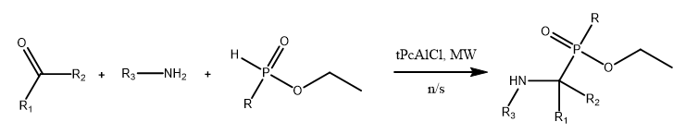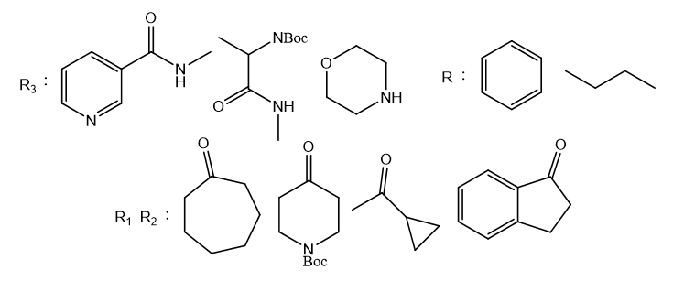

Раннее в наших исследованиях было показано, что использование тетра-трет-бутилфталоцианиналюминий хлорида (^{t}PcAlCl) в качестве катализатора трехкомпонентной реакции гидрофосфорилирования (реакции Кабачника-Филдса) и двухкомпонентной (реакции Пудовика) является эффективным и универсальным путем в создании α-аминофосфонатов. [2] В рамках данного исследования осуществлен синтез серии α-аминофосфинатов на основе первичных, вторичных аминов, гидразидов аминокислот, кетонов и эфиров фосфиновой кислоты с использованием катализа фталоцианином. Было установлено, что получение фосфинатов в отличие от фосфонатов возможно только в комбинации этого метода с микроволновой активацией без растворителя.
Литература
1. M.M. Abdou, P.M. O’Neill, E. Amigues, M. Matziari, Drug Discov Today. 2019, 24(3)
2. M.V. Shuvalov, S.Yu. Maklakova, E.V. Rudakova, N.V. Kovaleva, G.F. Makhaeva, T.A. Podrugina, Russian Journal of General Chemistry. 2018, 88, 9, 1410-1425

